**Compte Rendu - Sujet AP CONTEXTE 2 SOCIETE VOS REVES OCTOBRE 2022**

SOMMAIRE

1. Introduction : 1

2. Mission 1 - Recherche de STA adaptée aux besoins des nouveaux commerciaux 2

3. Mission 2 - Renouvellement du parc d’imprimantes 2

4. Mission 3 - Recherche d’un nouveau dispositif de sauvegarde des données 2

5. Mission 4 - Recherche d’un nouveau dispositif de sauvegarde des données 2

6. Mission 5 - Recherche d’un nouveau dispositif de sauvegarde des données 2

# Introduction :

Dans le contexte concernant la société “ Vos Rêves ” nous avons été mis en situation professionnelle. Celle-ci est une agence de voyage qui doit répondre à différentes attentes. Ces attentes ont pu être traitées à travers 5 missions que nous nous sommes repartis en binôme.

* La mission 1 réalisé par Pierre BARBIER consistais en la recherche de STA adapté aux besoins des commerciaux de cette entreprise, il nous était également demandé de préciser les étapes de préparations des équipements sélectionner.
* La mission 2 réalisé par Dylan PANTEIX consistais à renouveler le parc d’imprimantes en proposant et e comparant 4 imprimantes laser et 4 à jet d’encre
* La mission 3 réalisé par Jaouade BOUNOUA portait sur la recherche d’un nouveau dispositif de stockage et de sauvegarde des données
* La mission 4 réalisé par Benjamin HEAP et Pierre BARBIER ciblait la protection du system d’information de l’entreprise.
* La mission 5 réalisé par Dylan PANTEIX permettait la mise en œuvre d’un outil de gestion de projet.

Nous allons étudier plus profondément l’ensemble de ses missions dans l’ordre du sommaire suivant.

# Mission 1 - Recherche de STA adaptée aux besoins des nouveaux commerciaux :

# Mission 2 - Renouvellement du parc d’imprimantes :

Dans la mission 2, l’on devait comparer quatre imprimantes lasers avec couleurs et quatre imprimantes couleurs à jet d’encres afin de calculer le cout de fonctionnement en se basant sur trois hypothèses.

Un formulaire était à réaliser afin de proposer un moyen permettant d’ajouter de nouveaux consommables et imprimantes via une ébauche fournis dans le dossier de l’atelier.

L’on a appris à programmer en VBA sur Excel afin de concevoir un programme pouvant répondre à ces attentes.

# Mission 3 - Recherche d’un nouveau dispositif de sauvegarde des données :

# Mission 4 - Recherche d’un nouveau dispositif de sauvegarde des données :

# Mission 5 - Recherche d’un nouveau dispositif de sauvegarde des données :

Voici deux captures d’écran de notre projet GanttProject :

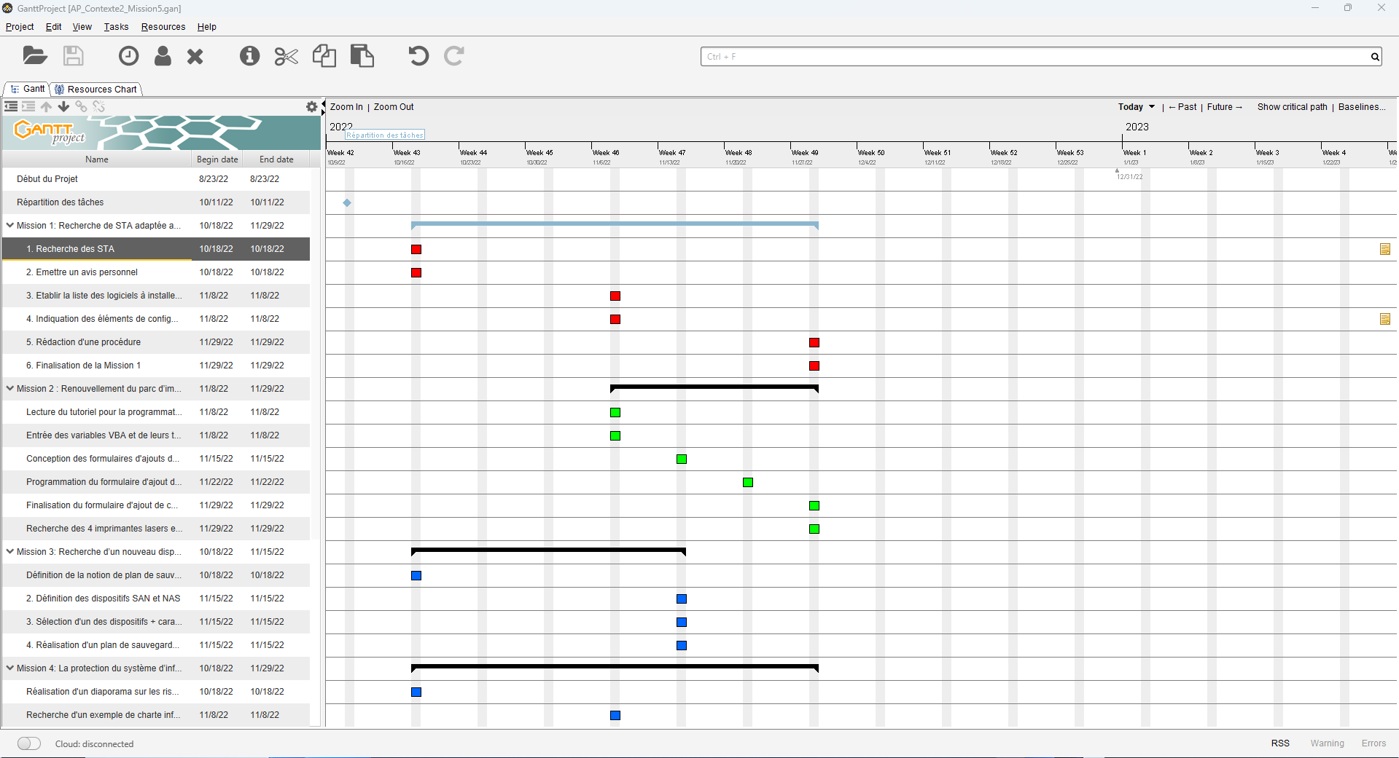

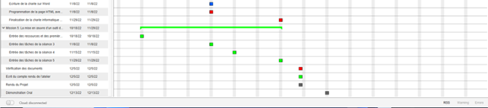

Chaque membre du groupe a été affecter par une couleur afin de mieux repérer les tâches qu’ils ont réalisés.

BARBIER Pierre qui est le chef du groupe, est repérable par la couleur Rouge.

BOUNOUA Jaouade est repérable par la couleur Bleu.

HEAP Benjamin était membre du groupe à l’origine mais il a assisté à très peu de séances.

PANTEIX Dylan est repérable par la couleur Verte.

Les tâches sont organisées dans des tâches mères qui décrivent l’idée générale d’une mission et chaque tâche sont affecter par le membre respectif qui l’a réalisé.